TRƯỜNG ĐẠI HỌC KHOA HỌC TỰ NHIÊN TPHCM

KHOA CÔNG NGHỆ THÔNG TIN

**\*\*\*---------------\*\*\***

**BÁO CÁO MÔN HỌC**

**KIẾN TRÚC MÁY TÍNH VÀ HỢP NGỮ**

**Đồ án 1**

**BIỂU DIỄN VÀ TÍNH TOÁN SỐ HỌC TRÊN MÁY TÍNH**

*Nhóm sinh viên thực hiện:*

*1.* *Bùi Văn Ngọc Chí -- 18120010*

*2.* *Phan Gia Hân -- 18120026*

*3. Ngô Xuân Kiên -- 18120045*

*4. Khưu Thùy Kỳ -- 18120049*

*5. Phạm Thị Bích Trâm – 18120604*

**Mục lục**

1. Số nguyên lớn 3

2. Số chấm động chính xác cao 3

3. Chương trình minh họa 3

4. Chụp màn hình các testcase 4

5. Giao diện người dùng 5

**1. Số nguyên lớn:**

|  |  |
| --- | --- |
| **Yêu Cầu** | **Mức độ**  **hoàn thành** |
| Hàm nhập, xuất | 100% |
| Hàm chuyển đổi số QInt thập phân sang nhị phân | 100% |
| Hàm chuyển đổi số QInt nhị phân sang thập phân | 100% |
| Hàm chuyển đổi số QInt nhị phân sang thập lục phân | 100% |
| Hàm chuyển đổi số QInt thập phân sang thập lục phân | 100% |
| Các operator toán tử : “+”, “-” , “*”, “/” | 100% |
| Các toán tử so sánh và gán: “<”, “>”, “==”, “<=”, “>=”, “=” | 100% |
| Các toán tử: AND “&”, OR “|”, XOR “^”, NOT “~” | 100% |
| Các toán tử: dịch trái “<<”, dịch phải “>>”, xoay trái: “rol”, xoay phải: “ror” | 100% |

**Phạm vi biểu diễn QInt**

QInt dùng 1 bit để biểu diễn dấu và 127 bit để biễu diễn số nguyên nên giới hạn biểu diễn của số QInt là từ -2128  đến 2127-1.

**2. Số chấm động chính xác cao:**

|  |  |
| --- | --- |
| **Yêu Cầu** | **Mức độ**  **hoàn thành** |
| Hàm nhập,xuất | 100% |
| Hàm chuyển đổi số Qfloat nhị phân sang thập phân | 100% |
| Hàm chuyển đổi số Qfloat thập phân sang nhị phân | 100% |

**Phạm vi biểu diễn QFloat**

QFloat dùng 1 bit biểu diễn dấu. 15 bit biểu diễn phần mũ và 112 bit biểu diễn phần số có nghĩa.

Với 15 bit mũ không dấu sẽ có giá trị trong khoảng [0, 32767] Và sau khi trừ đi số quá k = 16383 theo chuẩn của IEEE, ta được phần mũ thật có giá trị trong khoảng [-16382, 16383]. Vậy phạm vi biểu diễn sẽ nằm trong các khoảng:

[- 216383 × (2 − 2−112) ; -2-16382 ] và [ 2-16382 ; 216383 × (2 − 2−112)]

Ngoài ra với 112 bit phần trị, có thể biểu diễn được 2112 chữ số, quy đổi tương đối là 33 chữ số thập phân có nghĩa.

**3. Chương trình minh họa:**

|  |  |
| --- | --- |
| **Yêu Cầu** | **Mức độ**  **hoàn thành** |
| Chương trình tham số dòng lệnh cho kiểu dữ liệu QInt | 100% |
| Chương trình tham số dòng lệnh cho kiểu dữ liệu QFloat | 100% |
| Chương trình người dùng | 100% |

**4. Chụp màn hình các testcase:**

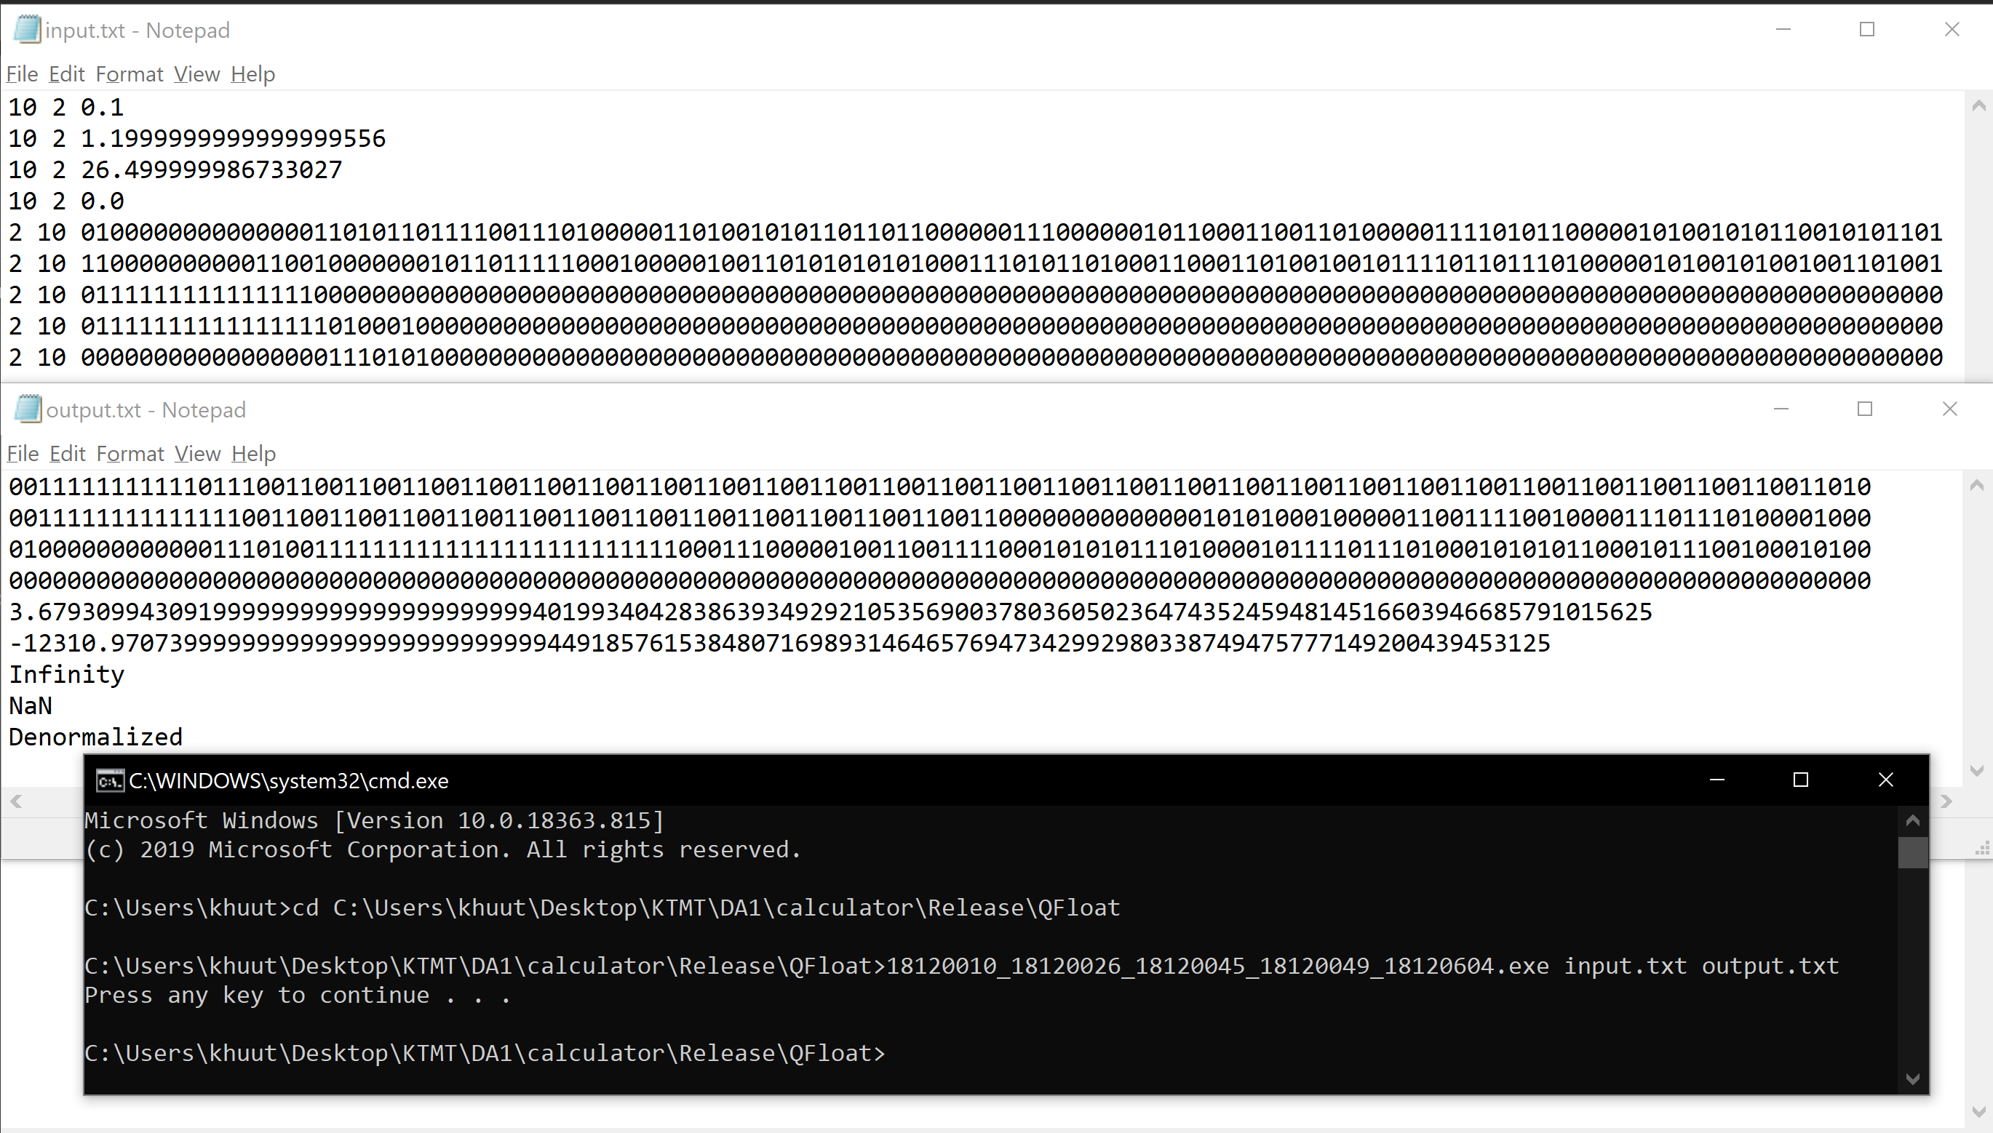

*H4.1: Chương trình dòng lệnh với testcase cho QFloat*

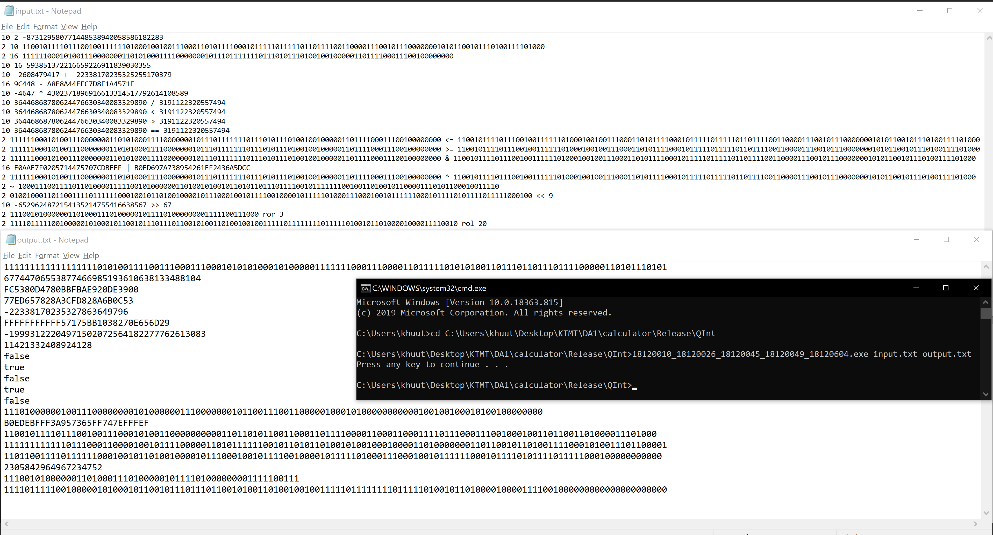

*H4.2: Chương trình dòng lệnh với testcase cho QInt*

**5. Giao diện chương trình người dùng**

H5.1 Lựa chọn chế độ tính toán. 
Programmer(QInt/QFloat) là chế độ đổi hệ cơ số và Calculator là chế độ tính toán


*H5.1 Lựa chọn chế độ tính toán.*

*Programmer(QInt/QFloat) là chế độ đổi hệ cơ số và Calculator là chế độ tính toán*

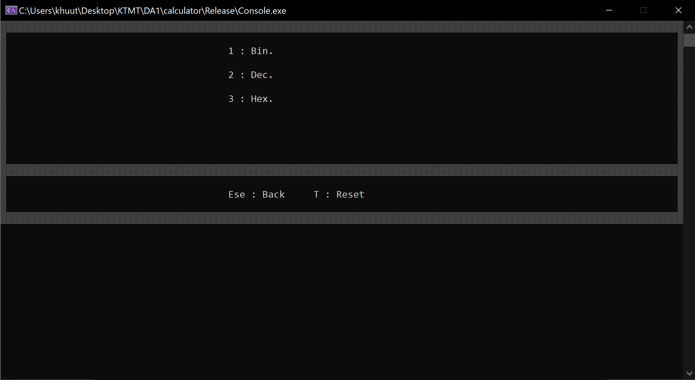

*H5.2a: Khi lựa chọn một trong ba chế độ sẽ chuyển đến màn hình lựa chọn hệ cơ số muốn thao tác. Trong hình là khi lựa chọn tính toán với QInt*

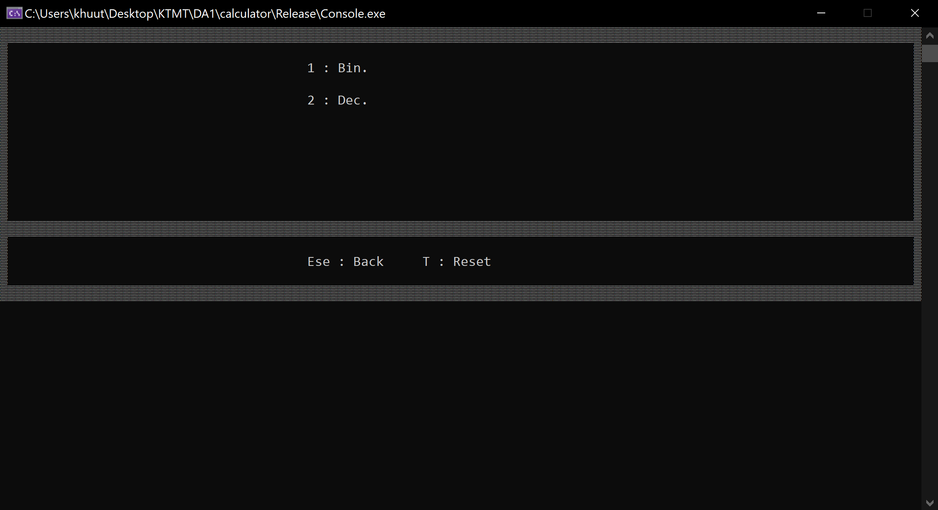

*H5.2b:Tính toán với QFloat*

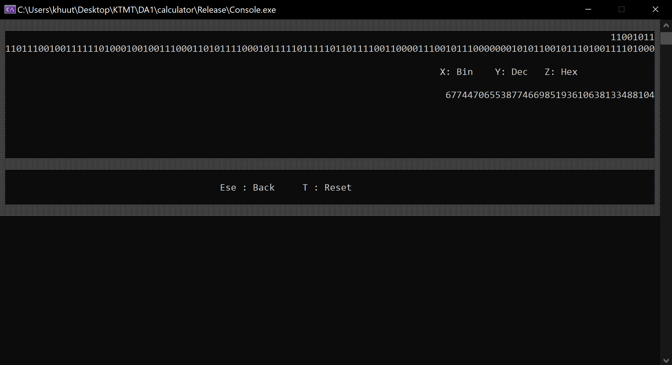

*H5.3a: Khi chọn Programer(QInt) và chọn hệ cơ số sẽ chuyển đến phần nhập số. Sau đó chọn một trong ba hệ cơ số để chuyển đổi đến. Trong hình là Bin sang Dec*

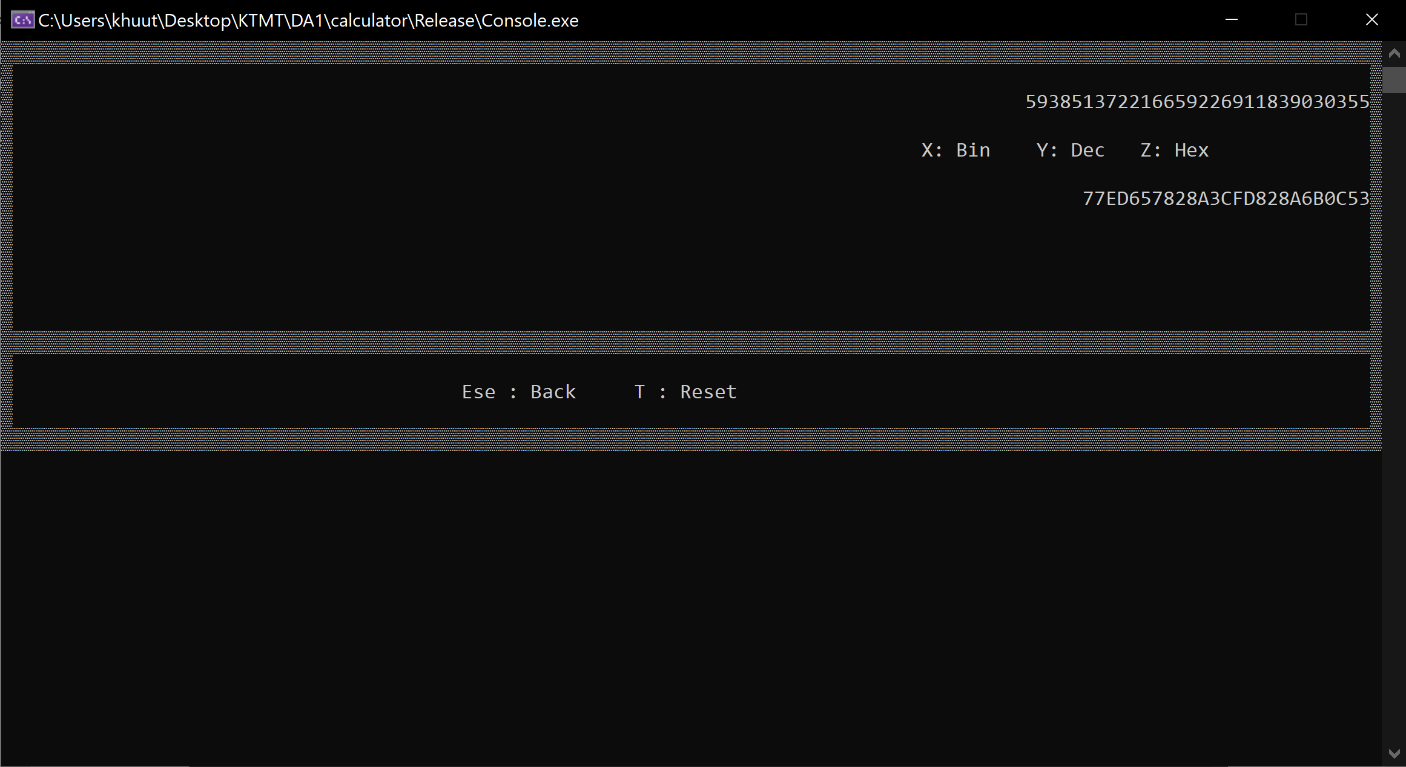

*H5.3b: Chuyển từ Dec sang Hex*

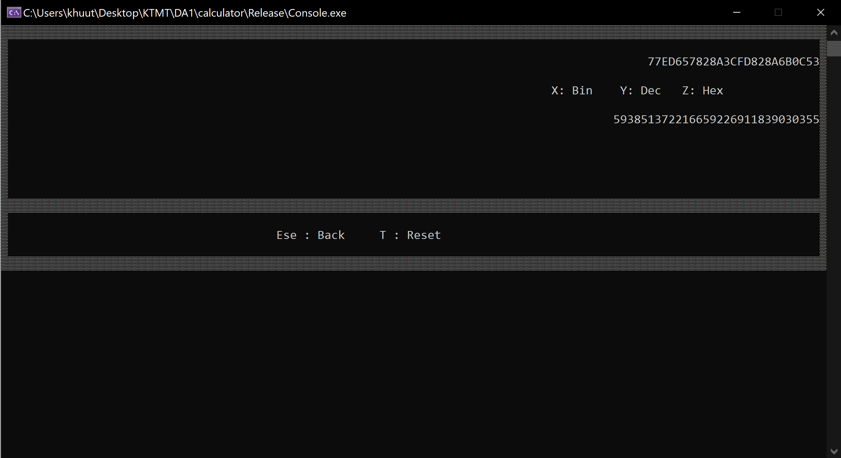

*H5.3c: Chuyển từ Hex sang Dec*

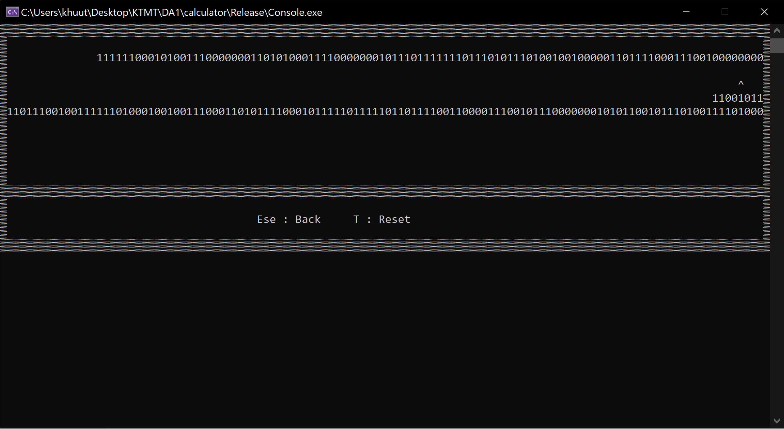

*H5.4a: Khi chọn Calculator (QInt) và chọn hệ cơ số sẽ chuyển đến phần nhập các toán hạng và toán tử. Trong hình là cộng hai số hệ Bin*

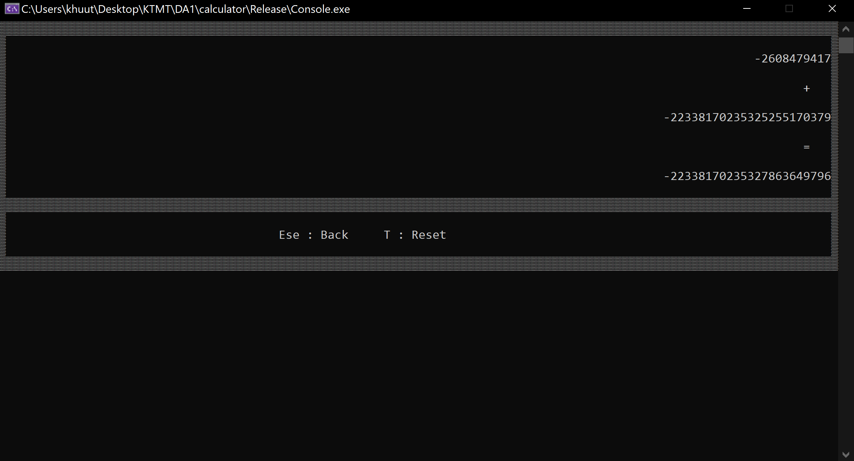

*H5.4b: Cộng hai số hệ Dec*

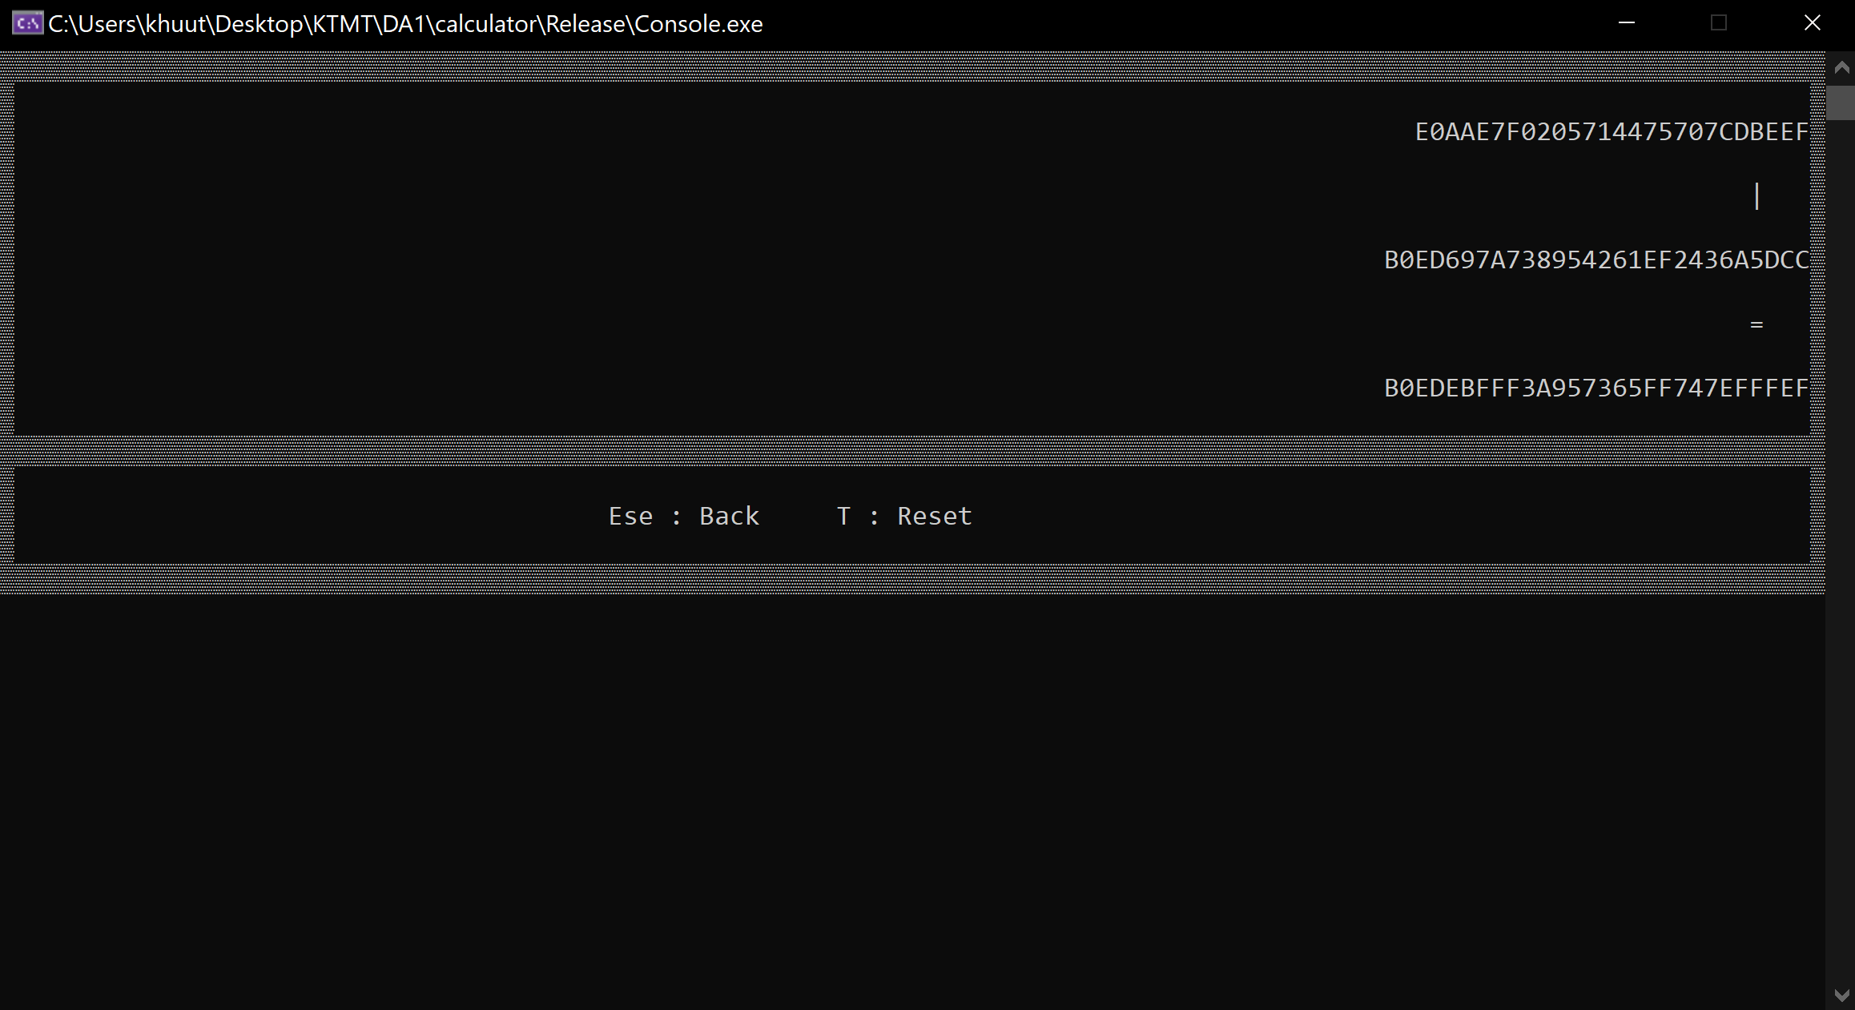

*H5.4c: OR hai số hệ Hex*

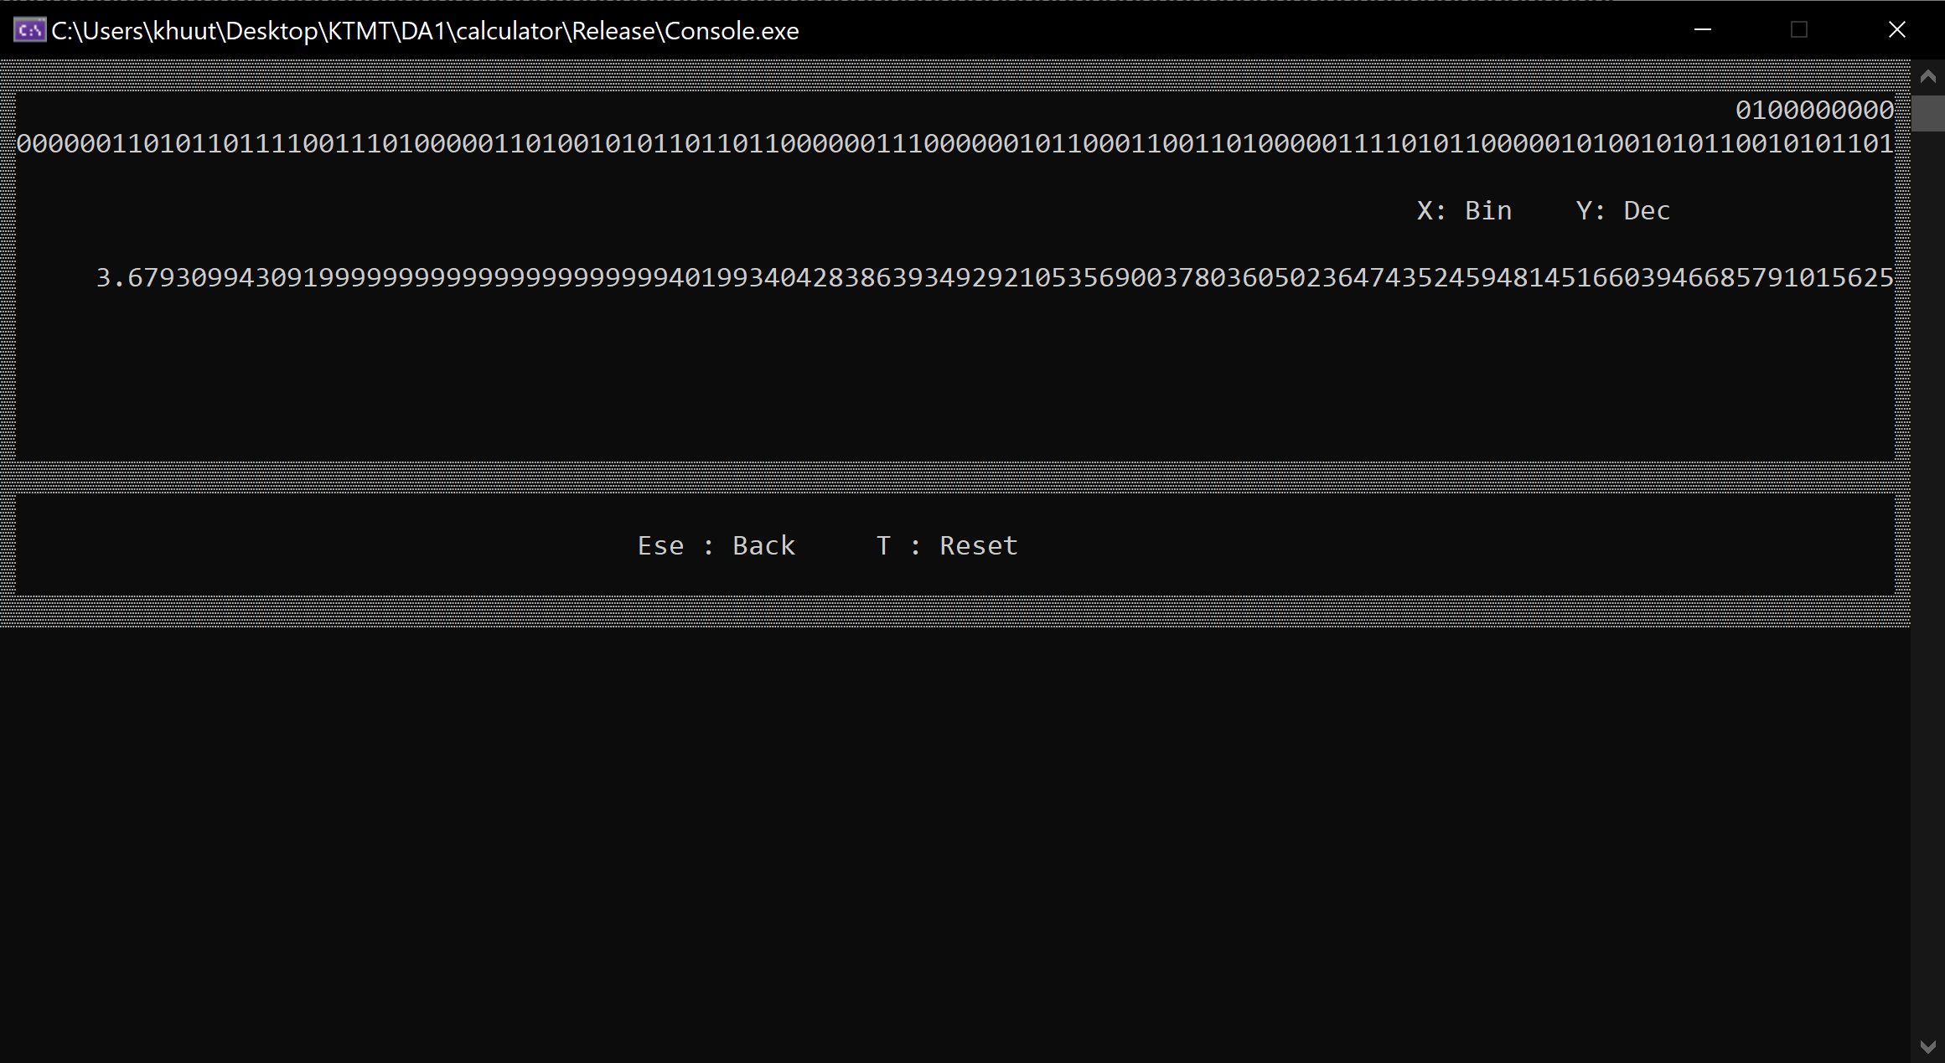

*H5.5a: Khi chọn Programer(QFloat) và chọn hệ cơ số sẽ chuyển đến phần nhập số. Sau đó chọn một trong ba hệ cơ số để chuyển đổi đến. Trong hình là Bin sang Dec*

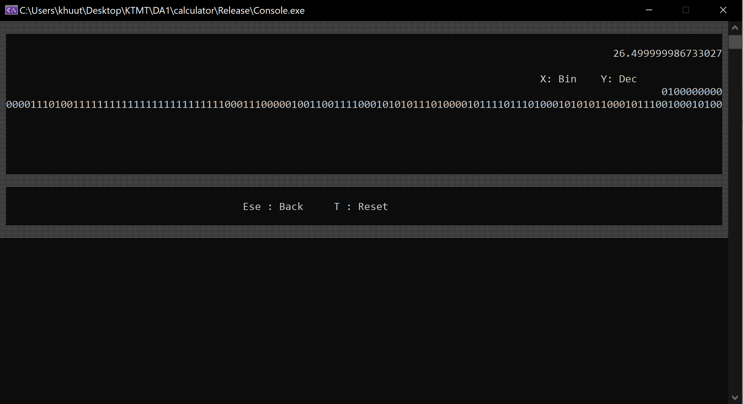

*H5.5b: Chuyển từ Dec sang Bin*